**Tugas Projek Akhir**

**Pemrograman Web Profil**

Disusun untuk memenuhi tugas projek Pemrograman web

Dosen Pengampu : Ali Tarmuji, S.T., M.Cs.

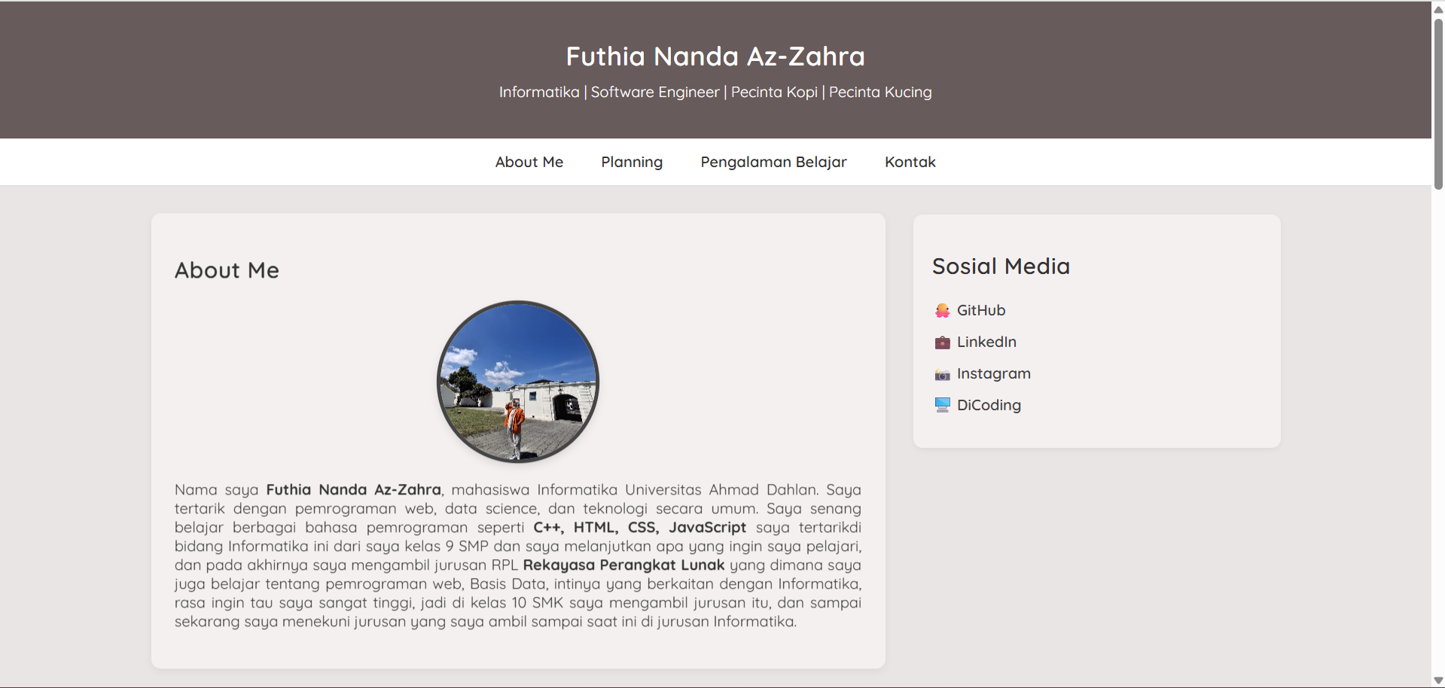

**Disusun oleh:**

**NAMA : Futhia Nanda Az- Zahra**

**NIM : 2400018109**

**KELAS : B**

**Link Github**

<https://github.com/futhiananda/TP_PWEB2025_Futhia-Nanda_109_B_WEB_PROFIL>

**PROGRAM STUDI S1 INFORMATIKA**

**FAKULTAS TEKNOLOGI INDUSTRI**

**UNIVERSITAS AHMAD DAHLAN**

**2025/2026**

1. **Tampilan Awal Web**



1. **Deskripsi Web**

Website ini merupakan proyek akhir dari mata kuliah Pemrograman Web yang menampilkan profil pribadi saya Futhia Nanda Az-Zahra. Web ini memuat informasi seperti latar belakang, perencanaan masa depan, pengalaman belajar, sertifikat, serta formular pesan interaktif. Proyek ini dibuat tanpa menggunakan CMS atau framework, melainkan murni dengan HTML, CSS eksternal, JavaScript, dan PHP. Tampilan web dirancang responsive agar nyaman digunakan di perangkat desktop maupun mobile, serta mengimplementasikan validasi form baik melalui JavaScript maupun PHP. Semua file disusun dalam satu folder proyek dan telah diunggah ke repositori GitHub sebagai dokumentasi portofolio.

1. **RANCANGAN DESAIN WEB**

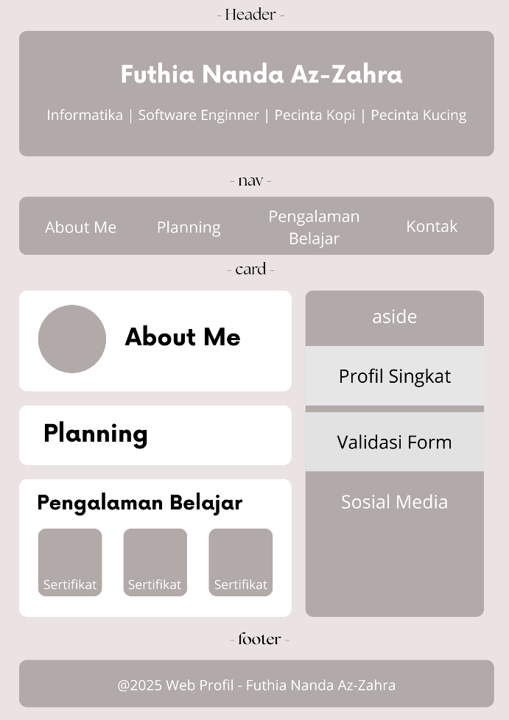

1. **Penjelasan Desain Web**

* **Header :** Berisi nama dan deskripsi singkat pemilik web, menggunakan warna latar kontras agar menarik perhatian.
* **Navigasi :** Menu horizontal yang mengarah ke bagian konten, berubah jadi vertical di layar kecil.
* **Main:** Dibagi 2 kolom; kiri untuk konten utama seperti About Me, Planning, dan pengalaman; kanan (aside) untuk info singkat dan media sosial.
* **Formulir Pesan:** Diletakkan di bagian kontak, bisa divalidasi dengan JavaScript dan PHP.
* **Footer:** Bagian bawah web, menempilkan copyright

1. **Screenshoot Tampilan File**

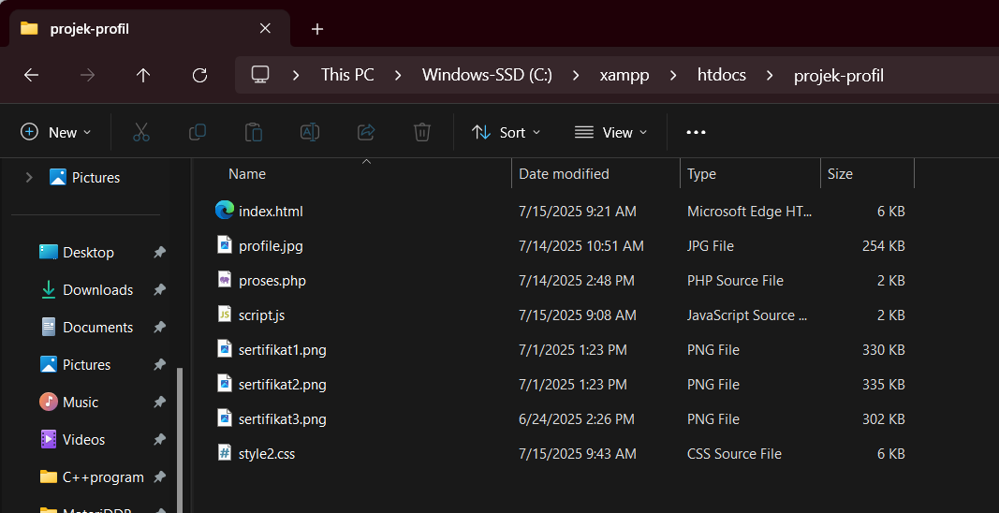

1. **Penjelasan Screenshoot File**

* **Index.html :** File utama yang berisi struktur HTML. Terdiri dari header, navigasi, main (aside dan article), serta footer. Terhubung ke CSS dan JS.
* **Style2.css :** CSS eksternal yang mengatur warna, font, layout gird, desain kartu, animasi hover, dan responsive. Terhubung dengan tag <link rel = “stylesheet”>.
* **Script.js :** Berisi JavaScript untuk validasi form, menampilkan hasil secara interaktif, dan mengirim data ke PHP menggunakan **fetch().**
* **Proses.php :** Menerima dan memproses data form jika dikirim langsung. Melakukan input dengan **htmlspecialchars()** dan menampilkan Kembali hasil input.
* **Profile.jpg :** Foto profil untuk bagian About Me.
* **Sertifikat1.png, sertifikat2.png, sertifikat3.png :** Gambar sertifikat yang ditampilkan dalam bagian Pengalaman Belajar

1. **Teks Source Code**

* **HTML**

|  |
| --- |
| <!DOCTYPE html> |
| <html lang="id"> |
| <head> |
| <meta charset="UTF-8" /> |
| <meta name="viewport" content="width=device-width, initial-scale=1.0"/> |
| <title>Hay! This My Profile</title> |
| <link rel="stylesheet" href="style2.css" /> |
| <link href="https://fonts.googleapis.com/css2?family=Quicksand:wght@400;600;700&display=swap" rel="stylesheet"/> |
| </head> |
| <body> |
| <header> |
| <h1>Futhia Nanda Az-Zahra</h1> |
| <p>Informatika | Software Engineer | Pecinta Kopi | Pecinta Kucing</p> |
| </header> |
|  |
| <nav> |
| <ul> |
| <li><a href="#about">About Me</a></li> |
| <li><a href="#planning">Planning</a></li> |
| <li><a href="#experience">Pengalaman Belajar</a></li> |
| <li><a href="#contact">Kontak</a></li> |
| </ul> |
| </nav> |
|  |
| <div class="container"> |
| <div class="main-content"> |
| <section class="card" id="about"> |
| <h2>About Me</h2> |
| <img src="profile.jpg" alt="Foto Profil Futhia" class="profile-img" /> |
| <p> |
| Nama saya <b>Futhia Nanda Az-Zahra</b>, mahasiswa Informatika Universitas Ahmad Dahlan. Saya tertarik dengan pemrograman web, data science, dan teknologi secara umum. |
| Saya senang belajar berbagai bahasa pemrograman seperti <b>C++, HTML, CSS, JavaScript </b> saya tertarikdi bidang Informatika ini dari saya kelas 9 SMP dan saya melanjutkan |
| apa yang ingin saya pelajari, dan pada akhirnya saya mengambil jurusan RPL <b>Rekayasa Perangkat Lunak</b> yang dimana saya juga belajar tentang pemrograman web, Basis Data, |
| intinya yang berkaitan dengan Informatika, rasa ingin tau saya sangat tinggi, jadi di kelas 10 SMK saya mengambil jurusan itu, dan sampai sekarang saya menekuni jurusan |
| yang saya ambil sampai saat ini di jurusan Informatika. |
| </p> |
| </section> |
|  |
| <section class="card" id="planning"> |
| <h2>Planning</h2> |
| <p> |
| Sudah pasti saya ini Mahasiswa jadi saya ingin lulus tepat waktu, dan tidak mengulur-ulur waktu panjang untuk terus ada di Universitas ini, |
| bagaimanapun semua sudah ada targetnya masing-masing, dan saya mengusahakan itu saat ini. |
| Saya bercita-cita menjadi seorang Software Engineer profesional dan membahagiakan orang tua. |
| Meski perjalanan kuliah Informatika tidak mudah, saya yakin kerja keras dan semangat belajar akan membawa saya meraih impian saya |
| menjadi seorang programmer yang berpendidikan, kreatif, dan inovatif. Mendapatkan pekerjaan yang saya inginkan juga itu impian saya. |
| Tidak ada kemustahilan ketika kita mau mencoba. |
| </p> |
| </section> |
|  |
| <section class="card" id="experience"> |
| <h2>Pengalaman Belajar</h2> |
| <p>Saya pernah melakukan pembelajaran di bootcamp <b>DICODING</b> yang dimana saya banyak sekali belajar tentang pemrograman Web |
| mulai dari saya <b>Belajar Dasar Pemrograman Web</b>, lalu <b>Belajar Pemrograman JavaScript</b> dan juga <b>Belajar Membuat Front-End untuk pemula</b> |
| sudah pasti banyak sekali pembelajaran yang saya pelajari di kelas <b>DICODING</b> ini, sudah pasti tidak mudah untuk belajar pemrograman Web |
| harus teliti dan memahami di setiap materi dan projek-projek nya yang di kerjakan. Tapi belajar Pemrograman Web ini seru banget |
| karena bisa modifikasi sesuai apa yang kita inginkan desain-desain web nya. <br><br> |
| Dan saya sudah menyelesai kan kelas bootcamp di <b>DICODING</b> dan berhasil mendapatkan 3 Sertifikat atas pencapaian pembelajaran serta Pelatihan ini. |
| Harapan saya, saya bisa terus mengembangkan skill saya dalam bidang Front-End ataupun Back-End, dan terus belajar untuk menjadi Programmer yang handal. <br> |
| Dan sekarang saya sedang mengambil <b>Asah Affiliate by Dicoding.</b></p> |
| <div class="certificates"> |
| <img src="sertifikat1.png" alt="Sertifikat Front-End Web"> |
| <img src="sertifikat2.png" alt="Sertifikat JavaScript"> |
| <img src="sertifikat3.png" alt="Sertifikat Pemrograman Web"> |
| </div> |
| </section> |
|  |
| <section class="card" id="contact"> |
| <h2>Kontak</h2> |
|  |
| <div class="contact-info"> |
| <div class="info-item"><span>Nama</span><span>: Futhia Nanda A</span></div> |
| <div class="info-item"><span>NIM</span><span>: 2400018109</span></div> |
| <div class="info-item"><span>Email</span><span>: futhiananda2016@email.com</span></div> |
| <div class="info-item"><span>Domisili</span><span>: Bekasi, Indonesia</span></div> |
| </div> |
|  |
| <h3>Formulir Pesan</h3> |
| <form action="proses.php" method="POST"> |
| <input type="text" name="nama" placeholder="Nama Anda" required /> |
| <textarea name="pesan" placeholder="Pesan Anda" rows="6" style="height: 120px;" required></textarea> |
| <button type="submit">Kirim Pesan</button> |
| </form> |
| </section> |
| </div>        <aside>        <section class="card">          <h2>Sosial Media</h2>          <ul class="social-links">            <li><a href="https://github.com/futhiananda" target="_blank">🐙 GitHub</a></li>            <li><a href="https://www.linkedin.com/in/futhia-nanda-1044a6316/" target="_blank">💼 LinkedIn</a></li>            <li><a href="https://www.instagram.com/" target="_blank">📸 Instagram</a></li>            <li><a href="https://www.dicoding.com/users/futhiananda22/academies">🖥️ DiCoding</a></li>          </ul>        </section>      </aside>    </div>    <footer>      <p>&copy; 2025 Web Profil-Futhia Nanda Az-Zahra</p>    </footer>    <script src="script.js"></script>  </body>  </html> |

* **CSS**

|  |
| --- |
| body { |
| margin: 0; |
| font-family: 'Quicksand', sans-serif; |
| background-color: #e4dedec6; |
| color: #333; |
| } |
|  |
| header { |
| background: #685b5b; |
| color: white; |
| padding: 40px 20px; |
| text-align: center; |
| } |
|  |
| header h1 { |
| margin: 0 0 10px; |
| font-size: 28px; |
| } |
|  |
| header p { |
| margin: 0; |
| text-align: center; |
| font-size: 16px; |
| } |
|  |
| p { |
| text-align: justify; |
| } |
|  |
| nav { |
| background: white; |
| border-bottom: 1px solid #ddd; |
| } |
|  |
| nav ul { |
| list-style: none; |
| margin: 0; |
| padding: 0; |
| display: flex; |
| justify-content: center; |
| flex-wrap: wrap; |
| } |
|  |
| nav li { |
| margin: 0; |
| } |
|  |
| nav a { |
| display: block; |
| padding: 15px 20px; |
| text-decoration: none; |
| color: #333; |
| font-weight: 600; |
| transition: background 0.3s, color 0.3s; |
| } |
|  |
| nav a:hover { |
| background: #e0e0e0; |
| color: black; |
| } |
|  |
| .container { |
| display: grid; |
| grid-template-columns: 2fr 1fr; |
| gap: 30px; |
| padding: 30px; |
| max-width: 1200px; |
| margin: auto; |
| } |
|  |
| .main-content .card { |
| background: rgb(245, 240, 240); |
| padding: 25px; |
| margin-bottom: 30px; |
| border-radius: 10px; |
| box-shadow: 0 2px 5px rgba(0,0,0,0.05); |
| } |
|  |
| aside .card { |
| background: rgb(245, 240, 240); |
| padding: 20px; |
| border-radius: 10px; |
| box-shadow: 0 2px 5px rgba(0,0,0,0.05); |
| } |
|  |
| .profile-img { |
| width: 160px; |
| height: 160px; |
| object-fit: cover; |
| border-radius: 50%; |
| display: block; |
| margin: 20px auto; |
| border: 4px solid #444; |
| box-shadow: 0 4px 8px rgba(0,0,0,0.1); |
| } |
|  |
| .certificates { |
| display: grid; |
| grid-template-columns: repeat(auto-fit, minmax(250px, 1fr)); |
| gap: 20px; |
| } |
|  |
| .certificates img { |
| width: 100%; |
| border-radius: 8px; |
| box-shadow: 0 1px 4px rgba(0,0,0,0.1); |
| }  .social-links {    list-style: none;    padding: 0;  }  .social-links li {    margin: 12px 0;  }  .social-links a {    text-decoration: none;    color: #444;    font-weight: 600;  }  .social-links a:hover {    text-decoration: underline;  }  form {    margin-top: 15px;  }  form input, form textarea {    width: 100%;    padding: 10px;    margin-top: 8px;    margin-bottom: 15px;    border: 1px solid #ccc;    border-radius: 6px;    background-color: #fff;  }  form button {    padding: 10px 20px;    background: #444;    color: white;    border: none;    border-radius: 6px;    cursor: pointer;    font-weight: 600;  }  form button:hover {    background: #111;  }  footer {    text-align: center;    padding: 20px;    background: #685b5b;    color: white;    margin-top: 30px;  }  footer p {    margin: 0;    text-align: center;  }  @media (max-width: 900px) {    .container {      grid-template-columns: 1fr;    }    .certificates {      grid-template-columns: 1fr;    }  }  .contact-info {    max-width: 600px;    margin: 0 auto 30px auto;    padding: 15px 20px;    background-color: #ffffffde;    border: 1px solid #ccc;    border-radius: 10px;    font-size: 15px;    line-height: 1.6;    box-shadow: 0 2px 5px rgba(0,0,0,0.04);  }  .contact-info p {    margin: 8px 0;  }  #contact form {    max-width: 600px;    margin: 0 auto;    text-align: left;  }  #contact h3 {    margin-top: 30px;    margin-bottom: 15px;  }  #contact input,  #contact textarea {    width: 100%;    padding: 12px;    margin-bottom: 15px;    border: 1px solid #bbb;    border-radius: 8px;    font-family: 'Poppins', sans-serif;    font-size: 15px;    background-color: #fff;    box-shadow: 0 1px 3px rgba(0,0,0,0.03);  }  /* Tombol */  #contact button {    background-color: #444;    color: white;    border: none;    padding: 12px 20px;    border-radius: 8px;    font-weight: 600;    cursor: pointer;    transition: background 0.3s ease;  }  #contact button:hover {    background-color: #111;  }  .contact-info {    display: grid;    gap: 10px;    max-width: 600px;    margin: 0 auto 30px auto;    padding: 20px;    background-color: #ffffffde;    border: 1px solid #ccc;    border-radius: 10px;    box-shadow: 0 2px 5px rgba(0,0,0,0.05);  }  .info-item {    display: grid;    grid-template-columns: 120px 1fr;    font-size: 15px;    line-height: 1.6;  }  .info-item span:first-child {    font-weight: 600;  }  @import url('https://fonts.googleapis.com/css2?family=Poppins:wght@500;600&display=swap');  h1, h2, h3 {    font-family: 'Quicksand', sans-serif;    font-weight: 600;    letter-spacing: 0.4px;  }  nav a {    position: relative;    overflow: hidden;  }  nav a::after {    content: "";    position: absolute;    left: 0;    bottom: 4px;    width: 0;    height: 2px;    background: #685b5b;    transition: width 0.3s ease;  }  nav a:hover::after {    width: 100%;  }  .card {    transition: transform 0.3s ease, box-shadow 0.3s ease;  }  .card:hover {    transform: translateY(-6px);    box-shadow: 0 8px 18px rgba(0,0,0,0.08);  }  .profile-img:hover {    filter: grayscale(0%);    transform: scale(1.03);  }  form button,  #contact button {    transition: background 0.3s ease, transform 0.2s ease;  }  form button:hover,  #contact button:hover {    background: #2b2b2b;    transform: scale(1.03);  }  .certificates img {    transition: transform 0.3s ease, box-shadow 0.3s ease;  }  .certificates img:hover {    transform: scale(1.04);    box-shadow: 0 6px 15px rgba(0,0,0,0.1);  }  html {    scroll-behavior: smooth;  } |

* **JavaScript**

|  |
| --- |
| document.addEventListener("DOMContentLoaded", () => {  const form = document.getElementById("formPesan");  const output = document.getElementById("output");  form.addEventListener("submit", async (e) => {  e.preventDefault();  const nama = document.getElementById("nama").value.trim();  const pesan = document.getElementById("pesan").value.trim();  if (!nama || !pesan) {  alert("Nama dan Pesan wajib diisi!");  return;  }  if (nama.length < 3) {  alert("Nama minimal 3 karakter.");  return;  }  try {  await fetch("proses.php", {  method : "POST",  headers: { "Content-Type": "application/x-www-form-urlencoded" },  body : new URLSearchParams({ nama, pesan })  });  } catch (err) {  console.warn("Gagal kirim ke PHP (server offline?):", err);  }  output.innerHTML = `  <div class="output-box">  <h3>✅ Pesan Diterima</h3>  <p><strong>Nama:</strong> ${nama}</p>  <p><strong>Pesan:</strong> ${pesan}</p>  <button class="btn-kembali" onclick="resetForm()">⬅ Kembali ke Form</button>  </div>  `;  form.style.display = "none";  });  });  function resetForm() {  const form = document.getElementById("formPesan");  document.getElementById("output").innerHTML = "";  form.reset();  form.style.display = "block";  } |
|  |

* **PHP**

|  |
| --- |
| <?php  if ($_SERVER["REQUEST_METHOD"] == "POST") {  $nama = htmlspecialchars($_POST["nama"]);  $pesan = htmlspecialchars($_POST["pesan"]);  ?>  <!DOCTYPE html>  <html lang="id">  <head>  <meta charset="UTF-8">  <title>Pesan Diterima</title>  <!-- Font sama seperti halaman utama -->  <link href="https://fonts.googleapis.com/css2?family=Quicksand:wght@400;600&display=swap" rel="stylesheet">  <style>  /* ——— reset & body ——— */  *{box-sizing:border-box;margin:0;padding:0}  body{  font-family:'Quicksand',sans-serif;  background:#e4dedec6;  display:flex;  align-items:center;  justify-content:center;  min-height:100vh;  padding:20px;  }  /* ——— kartu hasil ——— */  .box{  background:#fff;  max-width:500px;  width:100%;  padding:35px 30px;  border-radius:14px;  box-shadow:0 6px 16px rgba(0,0,0,.08);  text-align:left;  }  .box h2{  color:#685b5b;  margin-bottom:18px;  text-align:center;  }  .box p{  margin-bottom:12px;  line-height:1.6;  }  /* ——— tombol kembali ——— */  .btn{  display:inline-block;  margin-top:18px;  padding:11px 22px;  background:#685b5b;  color:#fff;  text-decoration:none;  border-radius:8px;  font-weight:600;  transition:background .3s,transform .2s;  }  .btn:hover{  background:#4e4444;  transform:translateY(-2px);  }  </style>  </head>  <body>  <div class="box">  <h2>✅&nbsp;Pesan Diterima</h2>  <p><strong>Nama:</strong> <?= $nama ?></p>  <p><strong>Pesan:</strong> <?= $pesan ?></p>  <a class="btn" href="index.html">⬅ Kembali ke Halaman Utama</a>  </div>  </body>  </html>  <?php } ?> |

1. **Screenshoot tampilan source code (HTML dan CSS)**

* **HTML**

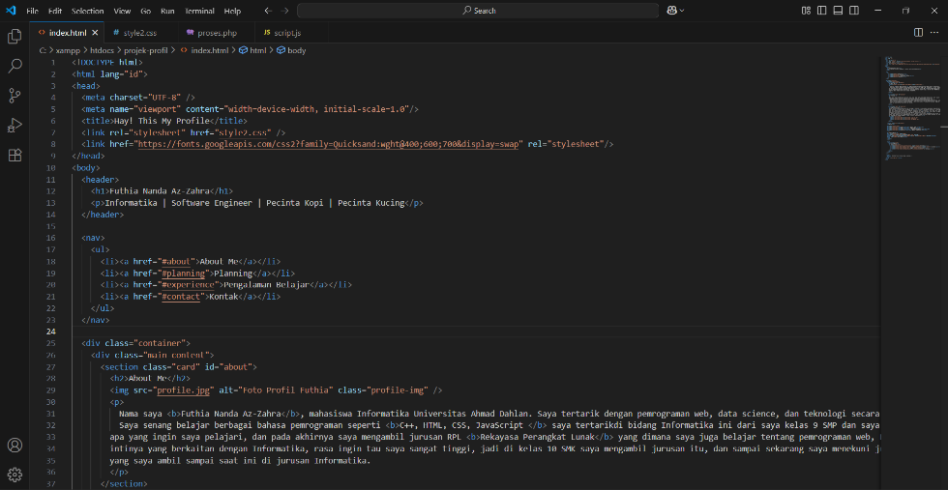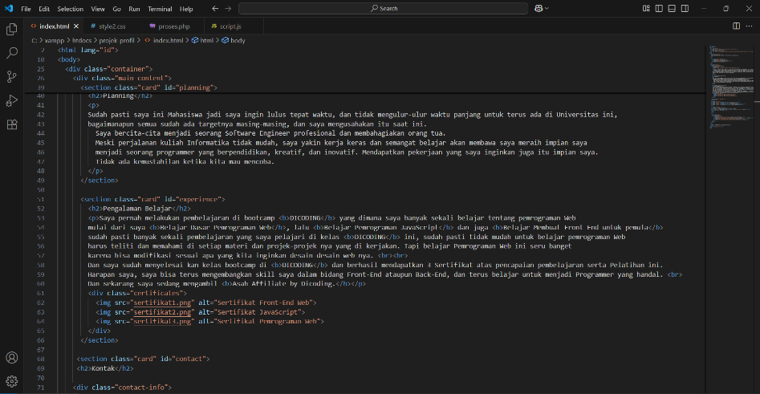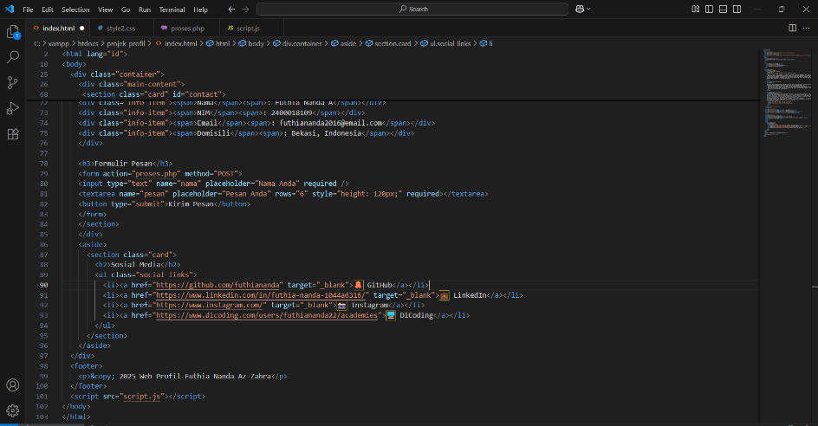

* **CSS**

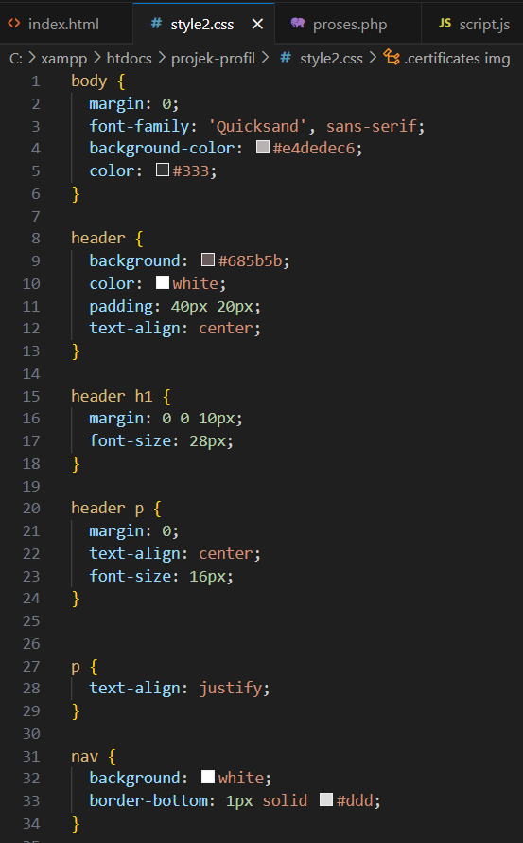 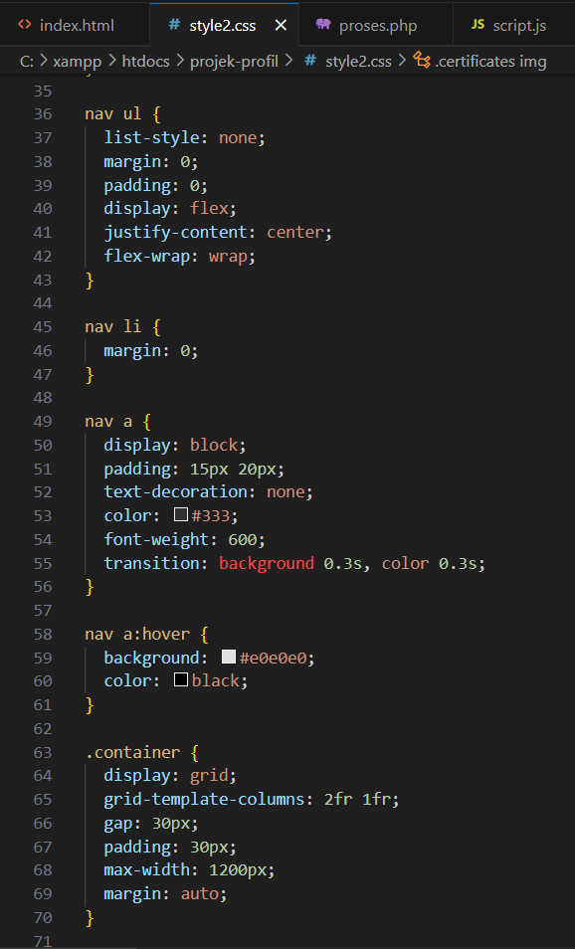 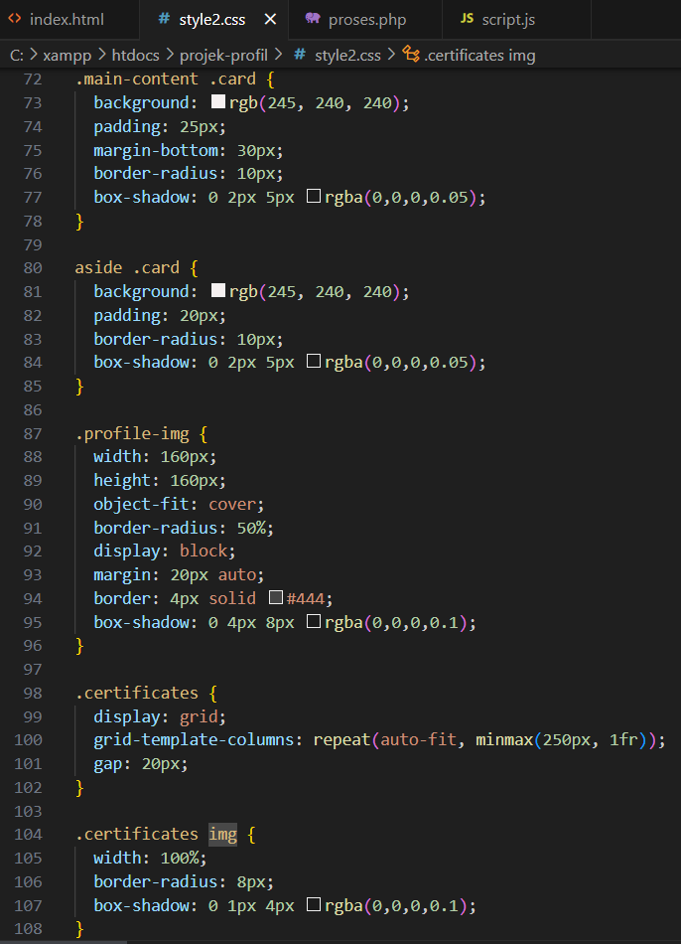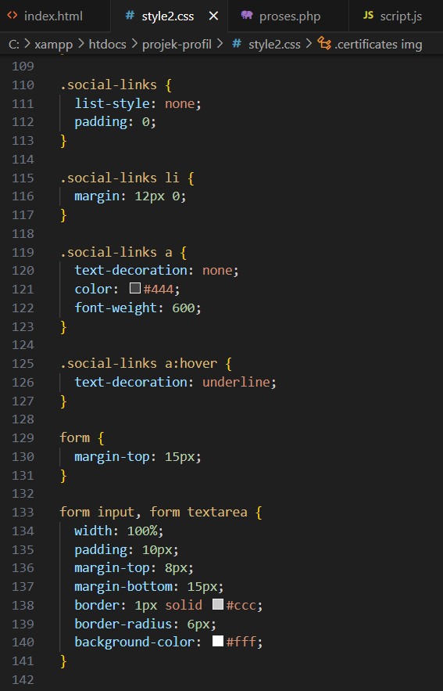 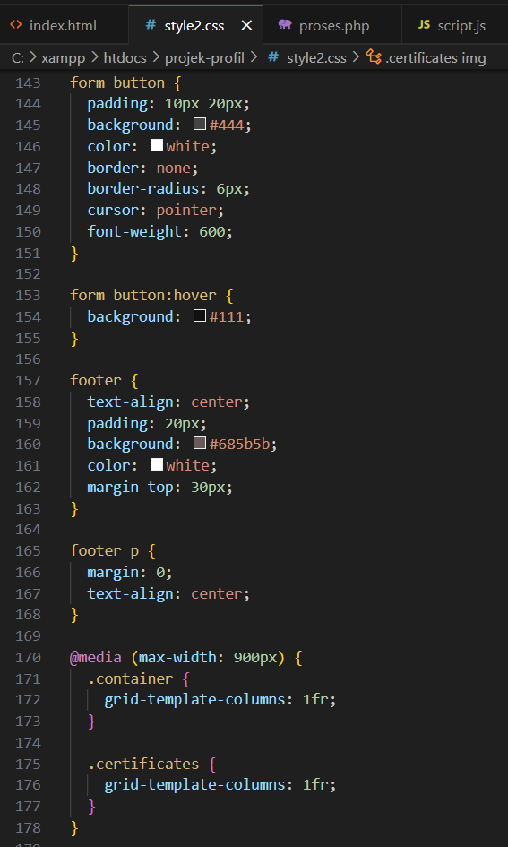 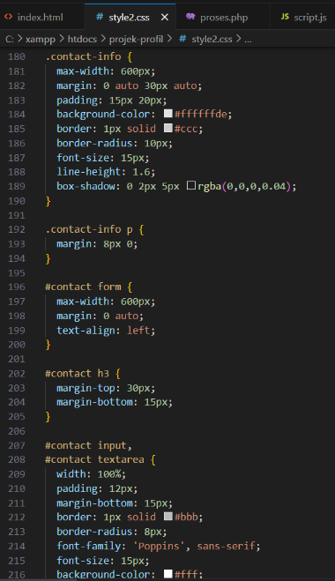

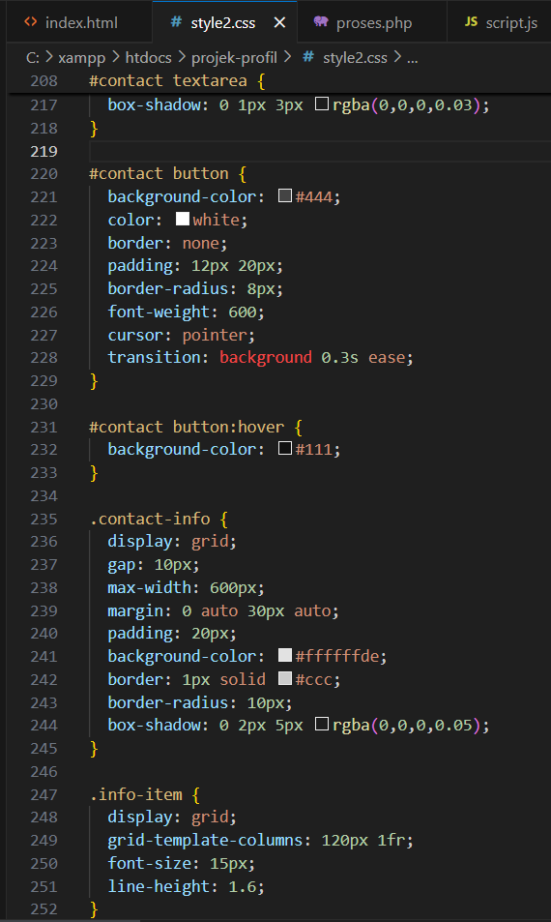 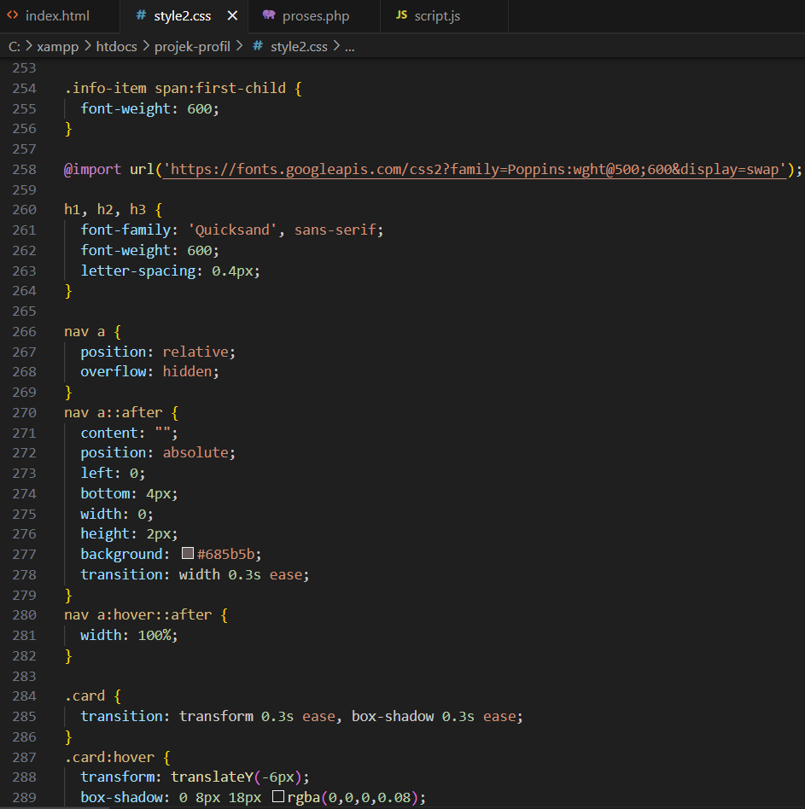

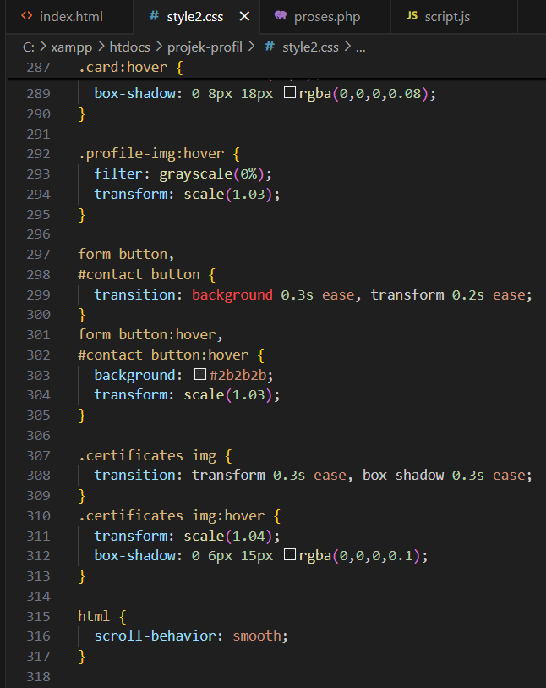

* **Index.html :** Menunjukkan seluruh HTML secara utuh dari header hingga footer.
* **Style2.css :** Menampilkan CSS lengkap mengatur layout, grid, warna, animasi, dan media query

1. **Screenshoot tampilan source code (JavaScript dan PHP)**

* **JavaScript**

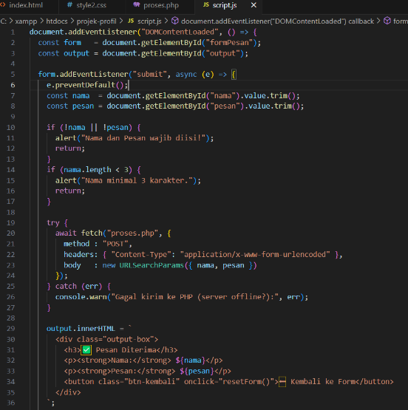 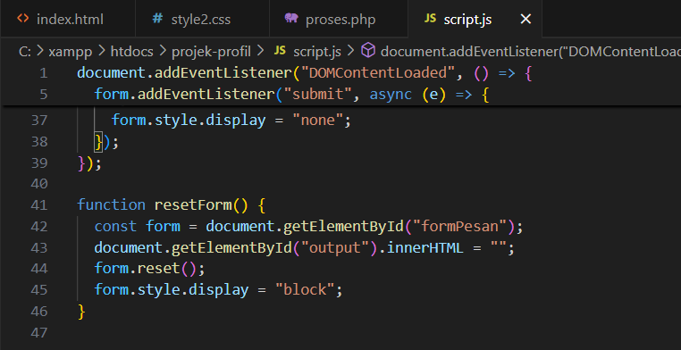

* **PHP**

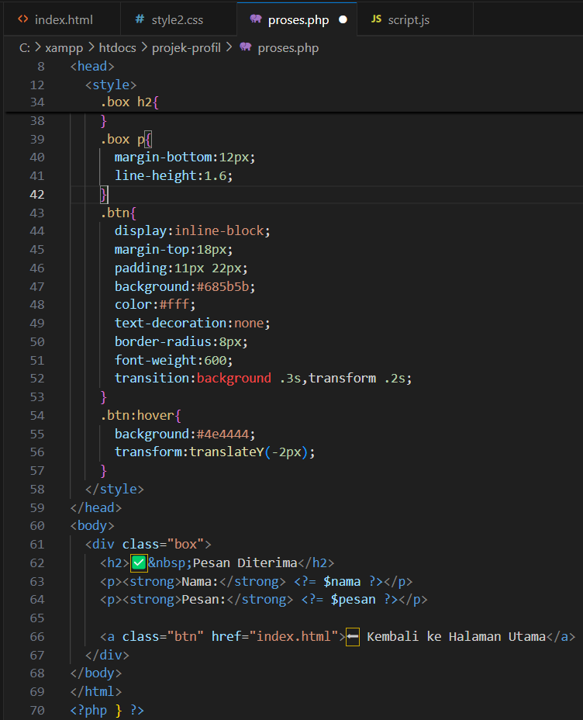 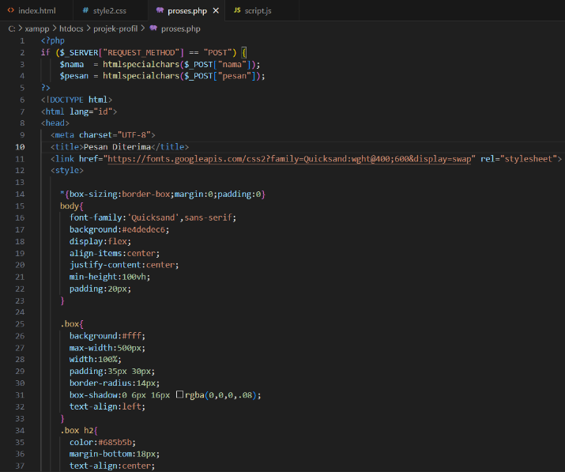

* **Script.js :** Menampilkan validasi form (nama dan pesan), penggunaan fetch() untuk kirim data ke PHP.
* **Proses.php:** Menampilkan kode untuk menerima data dari form, menyaring input dengan htmlspecialchars(), dan menampilkan kembali hasil ke pengguna.

1. **Tampilan Web Browser**

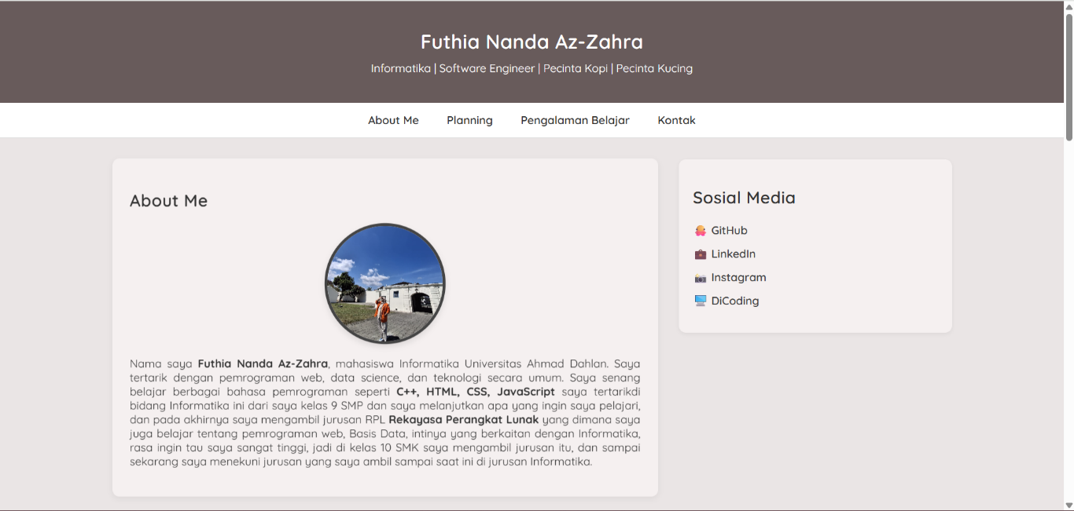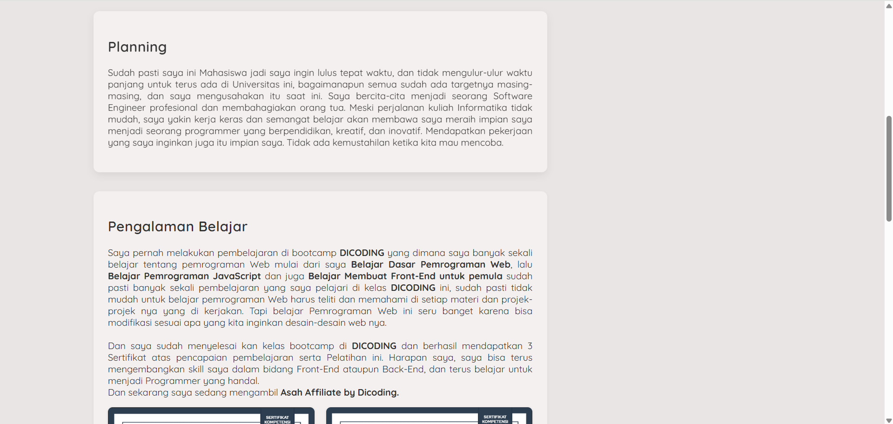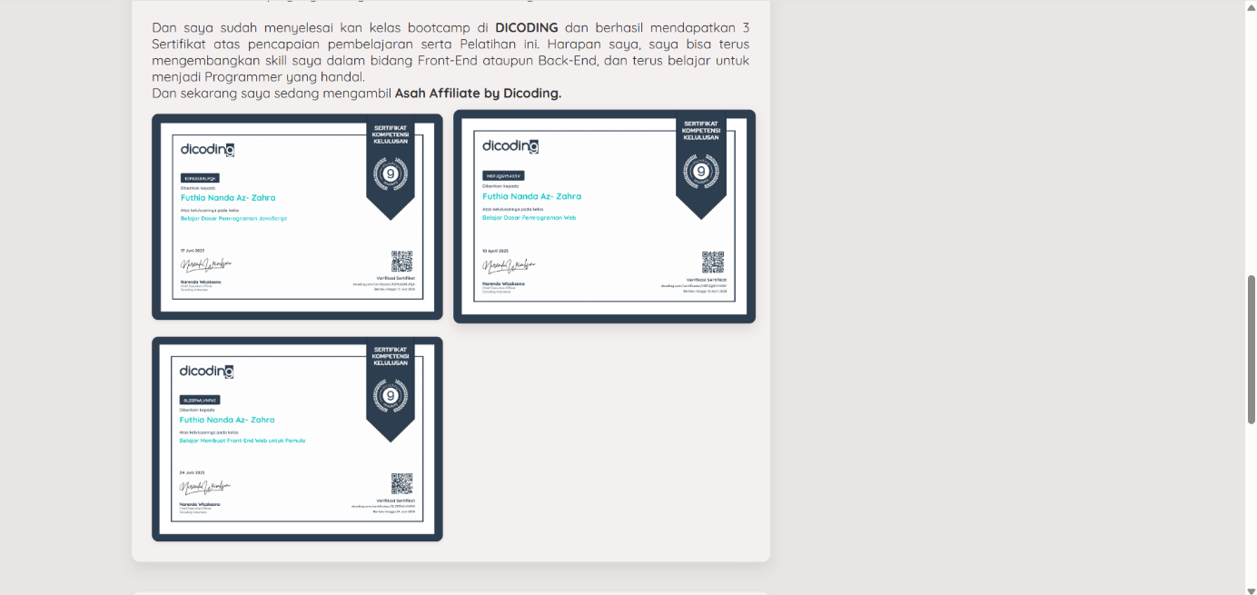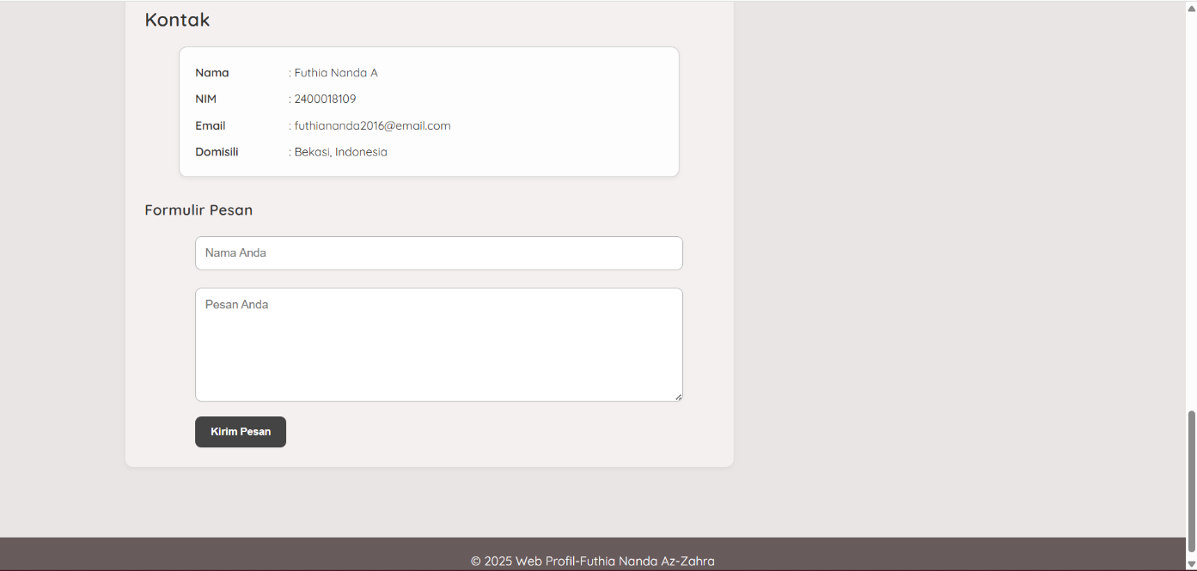

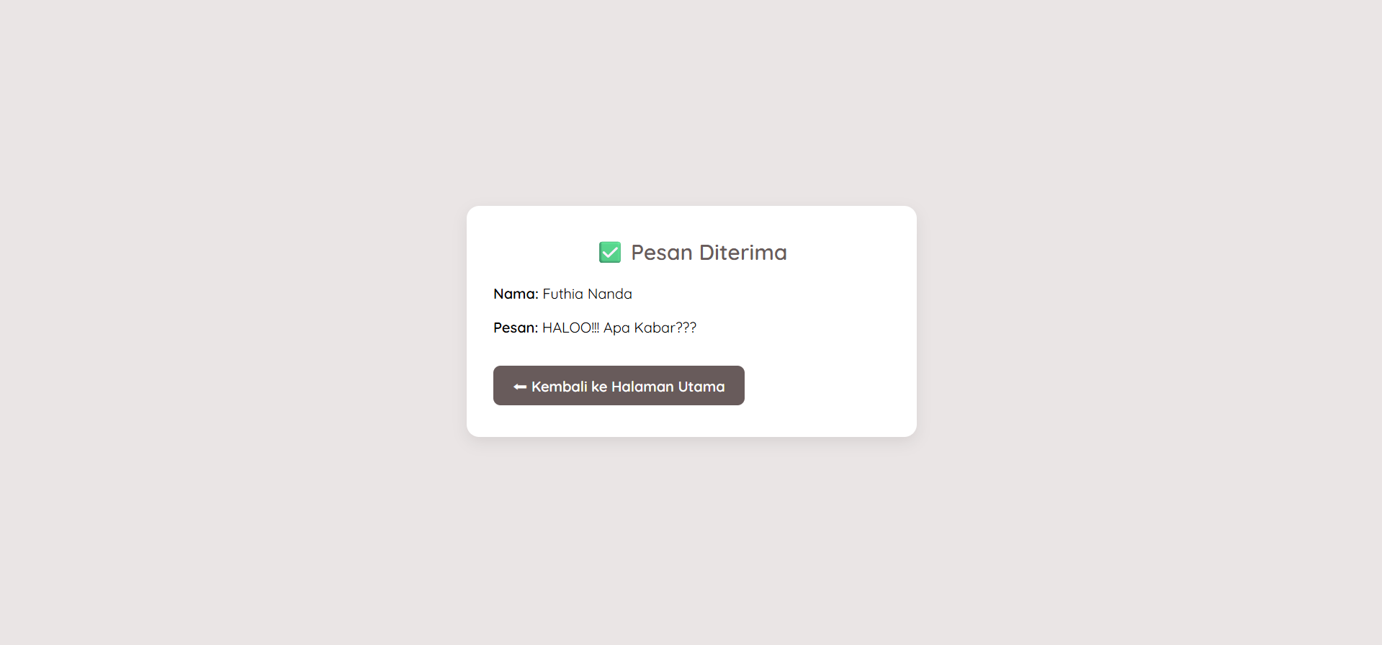

Website berhasil ditampilkan dengan desain responsive dan tampilan yang rapih baik dari perangkat desktop maupun mobile. Semua fitur seperti navigasi, tampilan profil, galeri sertifikat, dan formular pesan berfungsi dengan baik. Validasi form berhasil dilakukan dengan JavaScript dan PHP untuk memastikan data yang masuk aman.

1. **Tampilan screenshoot github**

Tampilan Unggahan awal pada GitHub yang berisi Web Profil.html, Style.css, script.js, proses.php, profile.jpg, sertifikat1.png, sertifikat2.png, sertifikat3.png dan file readme.

